對人體空氣品質指數檢測系統

第九組 鄭琮寶 謝愷昀 石苯源

壹、前言

本專題的目的是為了建立一個能夠根據時間地點，測出空氣品質對身體影響的指數，並以此為基準判斷是否適合出遊。現行臺灣用來表示空氣品質的指數為空氣汙染指標PSI（Pollutant standards Index, PSI），但是因為其計算方式的關係，無法表現出空氣各成分對人體的綜合影響。因此我們將基於環保署的資料，使用不同的時間進行統計，並代入自行設計的公式換算出對身體的綜合影響指數。

空氣汙染物是空氣中的物質，對人類和生態環境產生有害影響。該物質可以是固態顆粒、液態液滴、或是氣體。目前大多使用空氣品質指數AQI（Air Quality Index, AQI）來描述空氣品質。而臺灣則是使用行政院環保署於民國八十三年九月發布的PSI來作為指標，其跟一般的AQI最大的不同在於不採計PM2.5。由於不採計PM2.5使準確性令人存疑，環保署已於2016年12月1日正式將指標改為AQI。

AQI所採計的項目有六項，分別為SO2、NO2、PM10、PM2.5、O3、CO，儘管各國的計算方式與統計方式不盡相同，但均是取六項指標當中最大的一項作為當下的空氣品質指數。這個方式無法表現出不同汙染物對人體造成的綜合影響，因此我們要設計出新的統計方式來填補這個不足。

另外，儘管環保署已將指標正式改為AQI，但在偵測站的資料裡面依然缺少PM2.5的部分，因此本專題將不考慮PM2.5。

貳、理論

一、濃度換算:

我們的目的是建立一個針對汙染物對於人體所造成的影響的指數，而不同汙染物在不同的濃度對於人體造成的影響是完全不一樣的。因此我們有必要針對各項汙染物的濃度與對人體影響建立一個濃度與指數的換算。

因此我們參考了有考慮對人體影響的台灣PSI、美國空氣污染指數API（Air Pollution Index, API）、英國DAQI(Daily Air Quality Index, DAQI)，並取其中較為嚴格的標準訂立以下表格。

|  |  |  |  |  |  |
| --- | --- | --- | --- | --- | --- |
|  | PM10 | NO2 | SO2 | O3 | CO |
| 1 | 0~35μg/m3 | 0~300ppb | 0~30ppb | 0~60ppb | 0~5ppm |
| 2 | 35~60μg/m3 | 300~600ppb | 30~140ppb | 60~130ppb | 5~10ppm |
| 3 | 60~75μg/m3 | 600~1200ppb | 140~200ppb | 130~200ppb | 10~15ppm |
| 4 | 75~100μg | 1200~1600ppb | 200~300ppb | 200~400ppb | 15~30ppm |
| 5 | 100μg/m3以上 | 1600ppb以上 | 300ppb以上 | 400ppb以上 | 30ppm以上 |

二、計算公式

由於現行的AQI只採計公式換算後的最大值，無法表現其各汙染物質的綜合影響，因此我們在計算的時候必須納入平均值來考慮。但是一旦納入平均值，卻又無法表現出極端峰值的危害。綜合以上考量，我們將計算公式改為：

$$空氣指數=\frac{4}{5} \frac{{PM10}^{3}+{SO2}^{3}+{CO}^{3}+{O3}^{3}+{NO2}^{3}}{5}$$

其中代入的汙染物的值為經過換算後的濃度指數。取三次方是為了將數值等級間的差距凸顯出來，乘上 $\frac{4}{5}$ 是為了將最大值125換算成100，讓整體指數能更加顯而易懂。

由於有任一測量值為第5等級時便判定為”對生命造成危害”，因此最危險判定之最小值發生在一個第5等級，其餘四個皆為第1等級，帶入公式得出空氣指數為20.64。也就是說，區間20.64~100的空氣指數皆會造成生命危險，但從區間來看明顯頭輕腳重，為了讓數值等級區分更加明確，使用內插法將20.64調整至83。而其餘等級也分別做相同的處理，使整體的空氣指數分布更加的平均。再根據數值數量分布去取危害判定區間，使整體公式既能考慮到所有數值，也能符合生活中實際感受。下表為調整過後的區間。

|  |  |  |  |  |  |
| --- | --- | --- | --- | --- | --- |
| 狀況 | 空氣品質優良 | 空氣品質普通 | 對少數敏感族群不佳 | 不建議出遊 | 請把握當下 |
| 級數 | 一級危害 | 二級危害 | 三級危害 | 四級危害 | 五級危害 |
| 指數區間 | 0~19.2 | 19.2~39.68 | 39.68~65.28 | 65.28~82.56 | 82.56以上 |

三、有效時間

另外，各項汙染數值其在大氣中穩定的狀況也不相同。為了求精確，我們必須針對各項汙染物的訂立一個有效的統計時間。因此我們利用Python找出各項汙染物穩定度較高的區間大小。(如附件檔：Analysis.py)

方法為將數據從第一筆數據開始往後統計，如果碰到了變化跟第一筆數據相差超過50%的數據則記錄下來，並再從頭開始計算時間。透過這個方式我們找出了濃度變化跟穩定度的分布圖，然後取較有整體性的中位數來作為我們的濃度有效時間。另外，由於懸浮粒子PM10的計算方式並不是濃度，而是每24小時的沉積量，因此PM10的有效時間我們直接訂為24小時。

|  |  |  |  |  |  |
| --- | --- | --- | --- | --- | --- |
|  | PM10 | SO2 | CO | O3 | NO2 |
| 有效時間(小時) | 24 | 5 | 8 | 4 | 5 |

參、研究方法

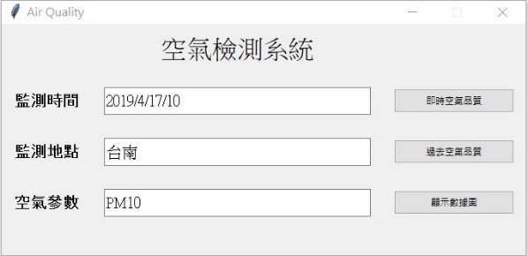空氣品質程式 (Air_quality_system.py)

透過python中的selenium爬取網路各個空氣資訊或利用事先建立好的資料庫(若輸入之日期資料庫存在使用，反之上網爬取相關資訊)，然後透過我們自定義的計算公式和有效時間計算出自訂定的空氣品質指數，再利用tkinter建立圖(一)的程式化界面，可輸入觀測時間、地點和空氣參數點選即時或過去空氣品質得到空氣品質的相關 圖(一)程式化界面

資訊，如圖(二)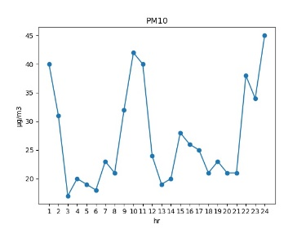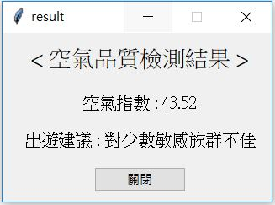所視，點選顯示數據圖得到特定參數的圖形。

透過此系統可以觀察過去的各種不同空氣參數之濃度變化，以及現在的空氣品質資訊，並且給出相對應的出遊建議提供參考。 圖(二)檢測結果 圖(三)數據圖

註:程式注意事項與說明

1.由於程式使用到tkinter中的ttk，所以請使用python3

2.由於程式使用到selenium套件所以請先安裝，並將chromedriver.exe和

Air_quality_system.py放在同一個目錄下

3.若運行程式時同時除現以下兩個視窗，請檢察chromedriver版本是否與

chrome相符或如圖所示檢查輸入資訊和網路狀況

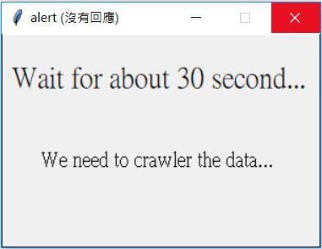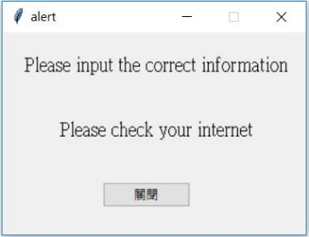

4.若皆非第三點的問題，有可能網路延遲所造成的問題，請調高程式中

Internet_waiting_time的數值，如下圖所示

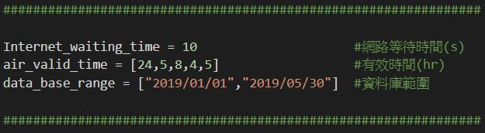

註:程式重點函數說明

1. data_base(year, month, day)

判斷該日期是否涵蓋在資料庫的範圍內

1. Quality(day1,day2,hour) formula(quality_data)

共同計算出空氣品質

1. grade(quality_number)

將空氣品質分級輸出

1. Web_crawler(date, wh)

上網爬取該日期的空氣參數

1. history_getdata()

按鈕"過去空氣品質"執行的函數

1. instant_getdata()

按鈕"即時空氣品質"執行的函數

1. graph()

按鈕"顯示數據圖"執行的函數

肆、數據分析與結果

我們以四月份台南地區為例子，我們自定義的空氣品質比環保署發布的空氣品質還差，與我們預想的相符合，由於我們自定義的空氣品質指標考慮了各個空氣參數，而非像環保署發布的空氣品質指標一樣僅考慮最大影響之參數，因此我們自定義之公式較具有指標性。

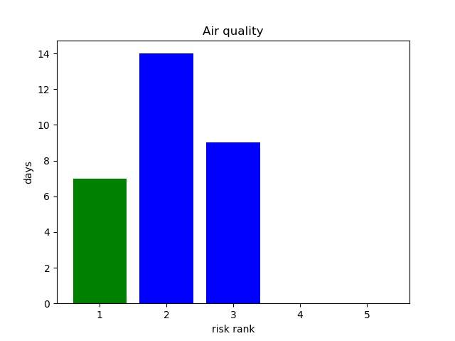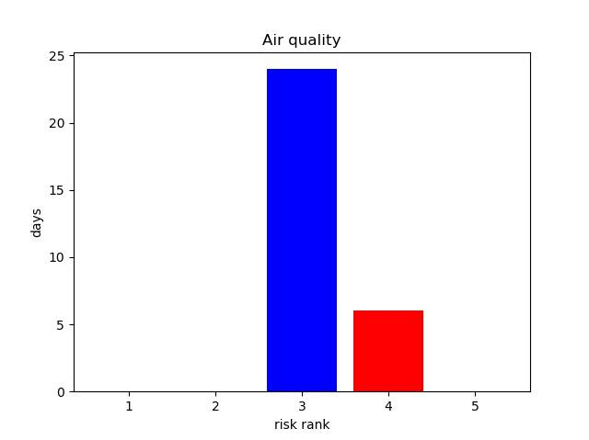

左圖為AQI ，右圖為自定義空氣品質

然後我們從四月份當中取一開始的五天來做詳細的對比。

|  |  |  |  |  |  |
| --- | --- | --- | --- | --- | --- |
|  | 4/1 | 4/2 | 4/3 | 4/4 | 4/5 |
| AQI | 二級危害 | 二級危害 | 三級危害 | **二級危害** | 三級危害 |
| 自定義 | 三級危害 | 三級危害 | 四級危害 | **四級危害** | 四級危害 |

如上表所示，在這五天當中，我們自定義的指數所呈現出來的危害級數均較AQI來得高，其中4/4更是差到了兩個級數。雖然官方發布的當天指標汙染物是O3，但仔細檢查數據會發現，其中PM10的24小時平均數值也高達71.625μg/m3，換算我們的濃度指數為三。因

此在O3跟PM10均到達三的狀況下，綜合危害級數為四級。

綜合上述情況我們可以得知，由於我們納入了各物質的綜合影響，因此危害級數皆會高於AQI。另外一方面，因為我們在定濃度換算時，在各國的標準中取較為嚴格的標準。因此才會出現像4/4那樣，差了兩個級數的狀況發生，再次驗證了我們所自定義之空氣品質標準較具有指標性。

伍、結論

透過上述的結果，我們成功獲得了不同汙染物對於人體的綜合影響。以往的AQI其實只能讓民眾得知當下汙染指數最高的項目，過於片面且無法真正的表現出當下的空氣品質。民眾所得到的資訊都是已經被裁剪過，真實的空氣品質往往比民眾認為得還要更糟。但是經由我們所設計的指標以及程式，往後我們將可以更全面地得知當下的空氣汙染狀況，不再被現行的AQI誤導。使一般大眾可以正確評估空氣品質，從而更妥善的規劃行程與工作。

參考資料：

[1]空氣汙染指數

https://zh.wikipedia.org/wiki/%E7%A9%BA%E6%B0%A3%E6%B1%A1%E6%9F%93%E6%8C%87%E6%95%B8?fbclid=IwAR1BBTXBvuBR52ehQH-lFDTFURleZqMi5MQv3SeEslhjoydGHoXYIz6HU5A

[2]環保署歷史空氣資訊

https://taqm.epa.gov.tw/taqm/tw/HourlyData.aspx?fbclid=IwAR2YHsNs-_96TTjst7vY-pWNCkk_ZDEn0vYmeNboDHD1yPIO3ibrg5KxtLc

[3]空氣汙染指標(PSI)

http://www.kmuh.org.tw/www/kmcj/data/9003/4665.htm?fbclid=IwAR1TfVnyZgmPxXekezHTjVSUcfaZzYAvJeSIklbXxtpbuBuSLXgKE6GWksw

[4]空氣品質指標

https://zh.wikipedia.org/wiki/%E7%A9%BA%E6%B0%94%E8%B4%A8%E9%87%8F%E6%8C%87%E6%95%B0?fbclid=IwAR1et8VhpVk1xchLVBMDsz60yyzrGFonKe14luZjwTWX6U6UosbMPEupwQI